Week 01 결과 보고서

이름: 강민채 제출일: 0513

문제 1번
- 문제 내용

정수 n을 입력받아
1부터
n까지 중
n의 약수를 모두 출력하고,
약수의

개수도 함께 출력하라.

- 소스 코드
#define _CRT_SECURE_NO_WARNINGS #include <stdio.h>
int main(void)
{
int num, total = 0;
printf("입력: ");
scanf("%d", &num);
printf("약수: ");
for (int i = 1; i <= num; i++)
{
if (num % i == 0)
{
printf("%d ", i); total++;
}
}
printf("\n");
printf("개수: %d\n", total);
return 0;
}

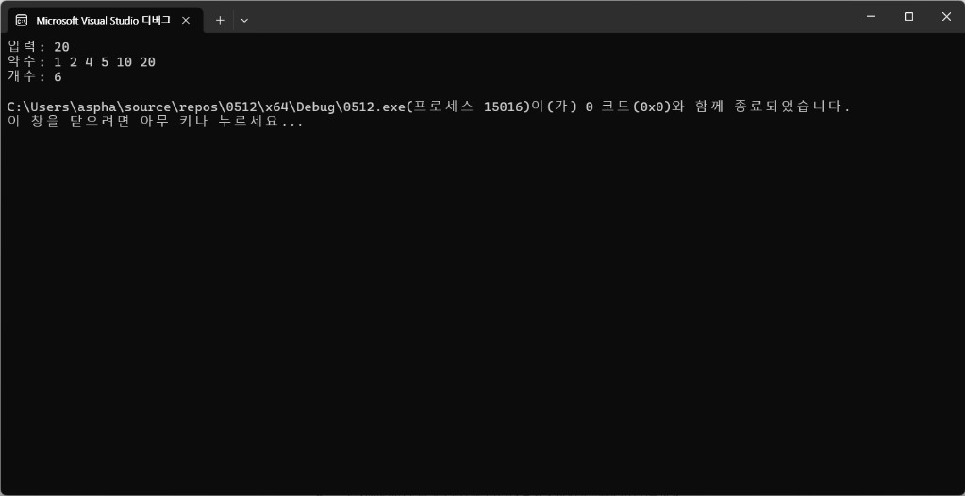

- 피드백
어려움을 겪었던 부분:
출력 결과물을 "약수: 1 2 4 5 10 20"과 같이 한 줄에 나열하는 과정

문제를 통해 배우게 된 내용:
for문 사용에 대해 복습하였다.
for문은 정해진 횟수만큼 명령을 반복해서 실행할 때 용이한 반복문이다.

정수 n을 입력받아 소수인지 아닌지 출력하라.
- 소스 코드
#define _CRT_SECURE_NO_WARNINGS #include <stdio.h>
int main(void)
{
int num, div = 0;
printf("정수를 입력하세요: "); scanf("%d", &num);
for (int i = 1; i <= num; i++)
{
if (num % i == 0)
{
div++;
}
}
if (div == 2)
{

}
else
{
}
printf("소수입니다.\n");

printf("소수가 아닙니다.\n");

return 0;
}

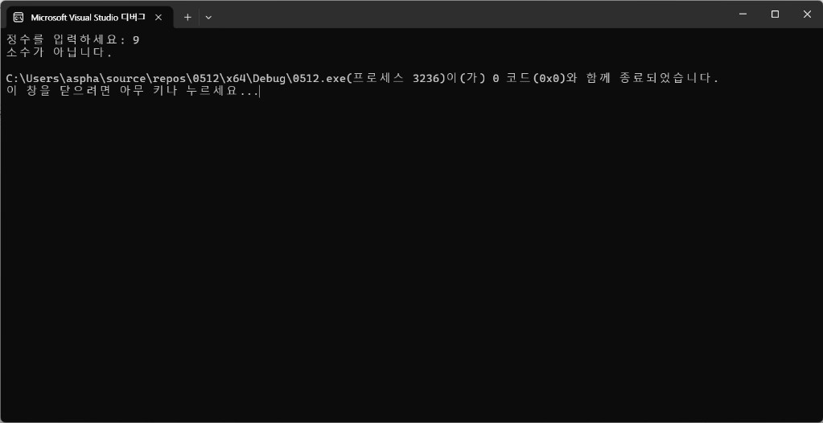

- 피드백
어려움을 겪었던 부분:
소수를 찾는 과정을 어떻게 설계할 지

문제를 통해 배우게 된 내용:
소수 판별의 핵심 원리를 직접 구현해보며 논리에 따라 코드를 써내리는 과정을 손에 익혔다
출력하라.

- 소스 코드
#define _CRT_SECURE_NO_WARNINGS #include <stdio.h>
int main(void)
{
int num, total = 0;
printf("입력: ");
scanf("%d", &num);
printf("소수: ");
for (int i = 2; i <= num; i++)
{
int div = 0;
for (int j = 1; j <= i; j++)
{
if (i % j == 0)
{
div++;
}
}
if (div == 2)
{
printf("%d ", i); total++;
}
}
printf("\n");
printf("개수: %d\n", total);
return 0;
}

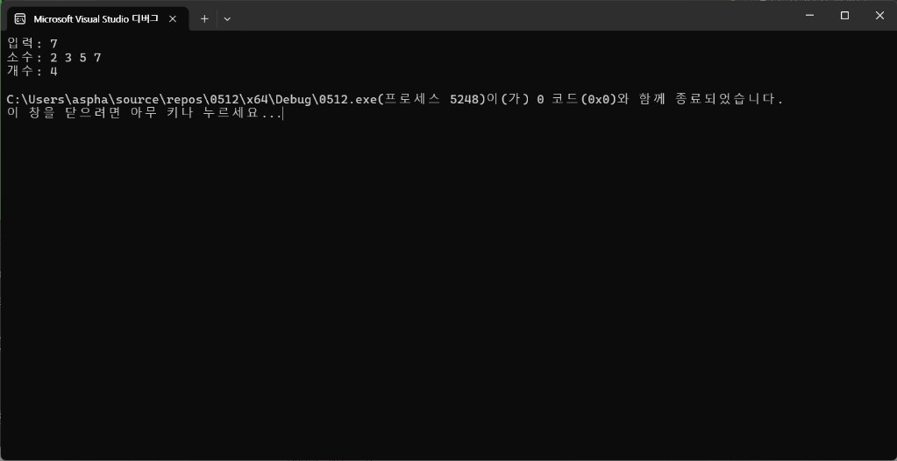

- 피드백
어려움을 겪었던 부분:
for문 중첩 사용

문제를 통해 배우게 된 내용:
for문 중첩의 메커니즘을 직관적으로 파악하는 데 도움이 되었다.

- 소스 코드
#define _CRT_SECURE_NO_WARNINGS #include <stdio.h>
int main(void)
{
int target, num = 2, count = 0;
printf("입력: "); scanf("%d", &target); printf("출력: ");
while (count < target)
{
int div = 0;
for (int i = 1; i <= num; i++)
{
if (num % i == 0)
{
div++;
}
}
if (div == 2)
{
printf("%d ", num); count++;
}
num++;
}
return 0;
}

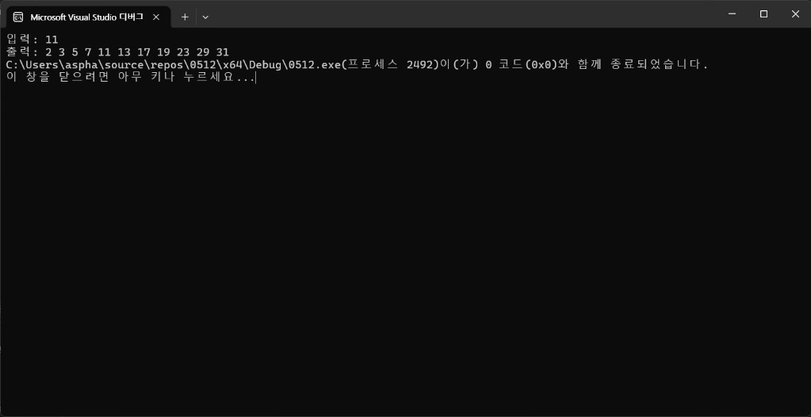

- 피드백
어려움을 겪었던 부분:

while문 안으로 변수 않았다.
div를 초기화하지 않았을 때,
소수가 모두 출력되지

문제를 통해 배우게 된 내용:
중첩 루프 구조에서 변수의 선언 및 초기화 위치가 프로그램 전체의 논리에 미치는 영향을 학습하였다.

